**ESCUELA POLITÉCNICA NACIONAL**

**ESCUELA DE FORMACIÓN DE TECNÓLOGOS**



Programación Avanzada

**TEMA:** Proyecto Final: Bomberman

**Ingeniero:**

Juan Pablo Zaldumbide

**Autores:**

Jorge Campoverde

Katherine Montoya

Jordan Sánchez

Lizeth Toasa

**Curso:**

Programación Avanzada

**Paralelo:**

GR1

**Período:**

2016-B

**TEMA DEL PROYECTO:**

**Bomberman**

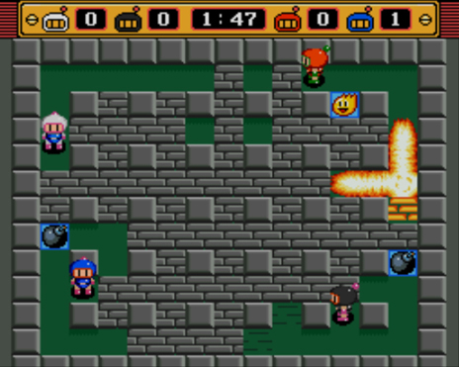

Es un [videojuego](https://es.wikipedia.org/wiki/Videojuego) de estilo arcade-estratégico desarrollado por [Hudson Soft](https://es.wikipedia.org/wiki/Hudson_Soft). El juego original fue lanzado en 1983

El personaje Bomberman es un hombre (robot) que debe atravesar un laberinto al tiempo que evita a diversos enemigos. Las puertas que conducen a otras salas del laberinto se encuentran bajo rocas que Bomberman debe destruir con bombas. Hay objetos que pueden ayudar a mejorar las bombas de Bomberman, como la habilidad de fuego, que mejora el alcance de las explosiones de las bombas. Bomberman se vuelve humano cuando escapa y llega a la superficie.[1]

**Herramientas a utilizar:**

1. **Python:** es un lenguaje de programación dinámico e interpretado, es un leguaje compatible con varias plataformas como BNBU/Linux, Windows, Mac, entre otros, y es adecuado para casi todo proyecto. [2]

* es fácil de aprender
* excelente documentación
* promueve código elegante, simple y fácil de leer.
* Puedes adaptar el programa a cualquier cambio.

1. **Pygame:** es una biblioteca incorporada en Python multimedia. [2]

* Gestiona imágenes en formato PNG, BMP, entre otras.
* Implementa sistemas de sonido en formatos MOD, OGG, MP3.
* Operaciones relacionadas con el gestor de ventana.
* Eventos de aplicación y dispositivos de entrada como mouse, teclado y joystick.
* Temporizadores.
* Colisiones, sistema de Sprites

**Organigrama**

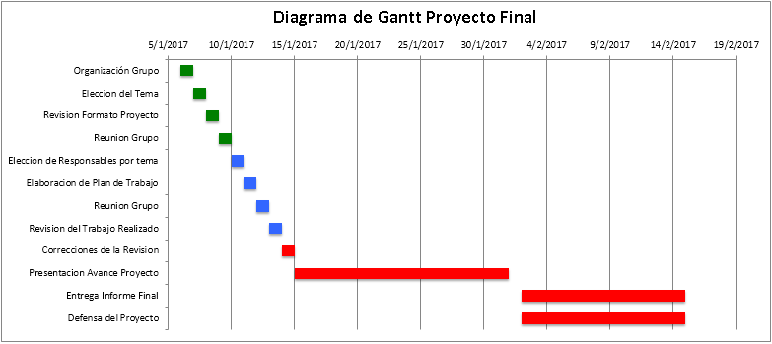

**Bibliografía:**

**[1]** Anónimo, es.m.wikpedia.org [online] Disponible: <https://es.m.wikipedia.org/wiki/Bomberman_(videojuego)>

**[2]** Hugo Ruscitti, 2007, [www.losersjuegos.com.ar](http://www.losersjuegos.com.ar) [online] Disponible: <http://www.losersjuegos.com.ar/_media/referencia/videos/python_y_pygame_cafeconf_2007/pygame_cafeconf_2007_slides.pdf>